APU关联部件
（VAD01）

需求分析

VER 1.0
2018-02

Drafter | Approver | Team
姜泉

江苏兴云动力科技有限公司

智能控制开发所

Revision history

Previous  Version | Current  Version | Version Description | Responsible | Date
N/A | Draft V1.0 | 自动驾驶控制单元关联部件说明 | 姜泉 | 2018-02-22

Change log

Release | Section | Change Description

目 录
1. 引言 4
1.1. 文件内容和位置 4
1.2. 适用范围 4
1.3. 参考资料 4
1.4. 缩写 4
2. 背景 5
2.1. 适用环境 5
2.2. 开发环境 5
2.3. 限制制约 5
3. 系统分析 5
3.1. 关联部件网络拓扑图 6
3.2. 信号列表范例 6
4. 各部件分析 6
4.1. EPS 6
4.2. EPB 7
4.3. MCU 7
4.4. Diag 8
5. 其它 8
5.1. CheckSum和RollingCounter 8

引言

文件内容和位置
本文件是自动驾驶控制单元APU关联部件的功能需求说明

下图1.1表示本文档在文件树上的位置：
[VAD01]
[……]
[01需求分析]
┝[docs](01需求分析/docs)此目录下可以找到VAD01文档
└[specs](01需求分析/docs/specs/):VAD01 v1.0 技术文档
└《01APU关联部件》
└……
[……]

图1.1

适用范围

本文传阅范围：VAD01项目开发小组人员、合作OEM；
本文阅读范围：VAD01项目开发小组人员、合作OEM、评审人员、项目管理、其它配合人员。

参考资料
Table 1.3.1: 参考文件
Reference | Source |  | Title | Version or date | Document
Num |  |  |  |  | Number

缩写
Table 1.4.1 缩写列表

Acronyms | Description
VAD01 | Vehicle Advanced Solution 01
VCU | Vehicle Control Unit
APU | Auto-Pilot Unit
EPS | Electric Power Steering
EPB | Electrical Park Brake
MCU | Moter Control Unit
BCM | Body Controller Module
HMI | Human Machine Interface
BMS | Battery Management System
OBC | On-Board Charger
DC/DC | Direct Current/Direct Current
IPC | Instrument Panel Cluster
ESC | Electronic Stability Control
IBC | Integrated Brake Control
Camera | Camera
LiDAR | Light Detection And Ranging
MiRDAR | Millimeter-wave Radio Detection And Ranging
GPS | Global Positioning System
IMU | Inertial Measurement Unit
US | Ultrasonic Sensors
Diag | Diagnose Interface

背景

本文描述APU关联部件，子系统的基本功能，实现项目功能开发和演示。

适用环境
- JETSON TX2/PX2

开发环境
- OS ： Ubuntu Linux 14.04
- Memory ：
- 语言 ： ANSI C++
- 开发工具 ： bazel

限制制约
说明是否存在特殊限制条件……

系统分析
主要是与APU关联的系统

3.1. 关联部件网络拓扑图
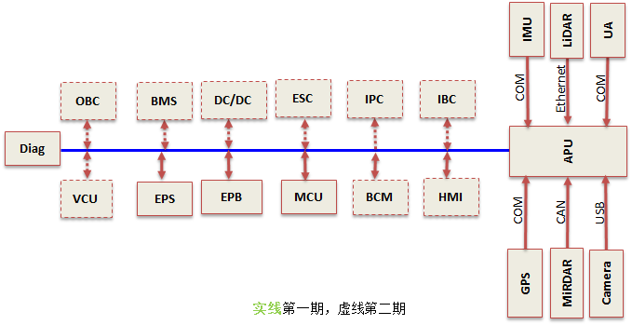

图3.1 Topology

3.2. 信号列表范例



各部件分析
说明APU与各关联部件的信号交互。

4.1. EPS
APU接收EPS发出的驾驶员干预信号、EPS工作状态信号。
EPS接收APU发出的控制信号、APU工作状态信号。
4.1.1 APU接收EPS发出的驾驶员干预信号、EPS工作状态信号等
NO. | Signal Name | Signal Description | Size | Note
1 | EPS工作状态 |  | 2
2 | 驾驶员干涉 |  | 1
3 | 驾驶员干涉有效性 |  | 1
4 | 转向盘力矩 |  | 8
5 | 转向盘角度对中状态 |  | 2
6 | 故障码 |  | 8
7 | 转向盘当前角度(集成SAS) |  | 16
8 | EPS报文循环码 |  | 4
9 | EPS报文校验和 |  | 8

4.1.2 EPS接收APU发出的控制信号、APU工作状态信号等
NO. | Signal Name | Signal Description | Size | Note
1 | APU工作状态 |  | 2
2 | 转向盘目标角度 |  | 16
3 | 转向盘角度对中指令
4 | 转向盘角速度指令

4.1.3 APU与EPS的通信
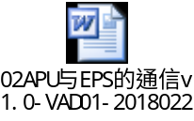

4.1.4 APU对EPS的要求
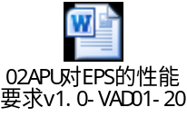

4.2. EPB
4.2.1 APU接收EPB发出的EPB工作状态信号、EPB开关状态信号等
NO. | Signal Name | Signal Description | Size | Note
1 | EPB工作状态 |  | 2
2 | EPB开关状态 |  | 1
3 | EPB刹车灯点亮指令 |  | 1
4 | 驻车灯状态 |  | 8
5 | 故障代码 |  | 2
6 | EPS报文循环码 |  | 4
7 | EPS报文校验和 |  | 8

4.2.2 EPB接收APU发出的APU工作状态、驻车指令、EPB刹车指令等
NO. | Signal Name | Signal Description | Size | Note
1 | APU工作状态
2 | 驻车指令
3 | EPB刹车指令

4.2.3 EPB接收MCU发出的油门踏板信号、制动踏板信号等
NO. | Signal Name | Signal Description | Size | Note
1 | 油门踏板信号
2 | 油门踏板信号有效性
3 | 制动踏板信号
4 | 制动踏板信号有效性
5 | 上电信号

4.2.4 APU与EPB的通信
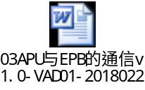

4.3. MCU
4.3.1 APU接收MCU发出的驾驶员驱动、制动、挡位控制情况、电机运行情况反馈等
NO. | Signal Name | Signal Description | Size | Note
1 | 油门踏板信号
2 | 油门踏板信号有效性
3 | 挡位信号
4 | 挡位信号有效性
5 | 制动踏板信号
6 | 制动踏板信号有效性
7 | 上电信号
8 | 电机当前转速
9 | 电机当前转矩
10 | 电机电流
11 | 电机电压
12 | 电机本体温度
13 | 电机控制器温度
14 | 电机控制器故障等级
15 | 故障代码
16 | MCU报文循环码
17 | MCU报文校验和

4.3.2 MCU接收APU发出的APU工作状态、自动驱动、制动、挡位控制情况、车辆情况反馈等
NO. | Signal Name | Signal Description | Size | Note
1 | APU工作状态
2 | 电机工作模式
3 | 电机控制模式
4 | 电机使能
5 | 电机目标转速/转速限值
6 | 电机目标转矩/转矩限值
7 | 档位控制指令
8 | EPB驻车指令
9 | EPB刹车指令

4.3.3 MCU接收EPB发出的EPB工作状态、EPB刹车灯点亮指令等
NO. | Signal Name | Signal Description | Size | Note
1 | EPB工作状态
2 | EPB刹车灯点亮指令

4.3.4 APU与MCU的通信
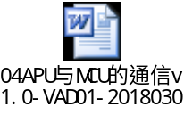

4.4. Diag
诊断接口用于调试、测试，能发送、接受所有报文。

其它
正文说明……。

5.1. CheckSum和RollingCounter

